2 分压式偏置放大电路
2．1 分压式偏置放大电路的组成
分压式偏置放大电路如图所示。V是放大管；RB1、RB2是偏置电阻，RB1、RB2组成分压式偏置电路，将电源电压UCC分压后加到晶体管的基极；RE是射极电阻，还是负反馈电阻；CE是旁路电容与晶体管的射极电阻RE并联，CE的容量较大，具有“隔直、导交”的作用，使此电路有直流负反馈而无交流负反馈，即保证了静态工作点的稳定性，同时又保证了交流信号的放大能力没有降低。
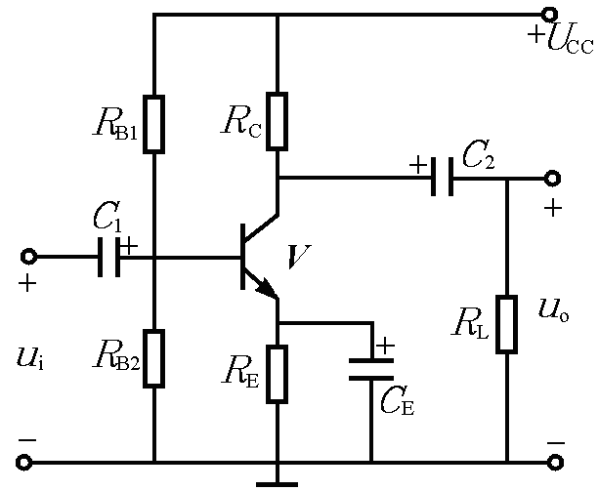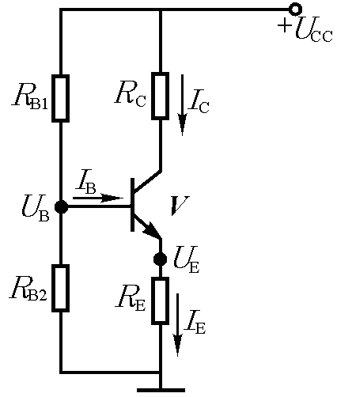
． 图a 图b
2．2 稳定静态工作点的原理
分压式偏置放大电路的直流通路如图a所示。当温度升高，IC随着升高，IE也会升高，电流IE流经射极电阻RE产生的压降UE也升高。又因为UBE=UB-UE，如果基极电位UB是恒定的，且与温度无关，则UBE会随UE的升高而减小，IB也随之自动减小，结果使集电极电流IC减小，从而实现IC基本恒定的目的。如果用符号“ ”表示减小，用“ ”表示增大，则静态工作点稳定过程可表示为：

要实现上述稳定过程，首先必须保证基极电位UB恒定。由图b可见，合理选择元件，使流过偏置
电阻RB1的电流I1比晶体管的基极电流IB大很多，则UCC被RB1、RB2分压得晶体管的基极电位UB：
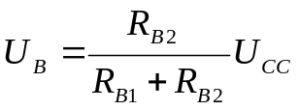

分压式偏置放大电路中，采用了电流负反馈，反馈元件为RE。这种负反馈在直流条件下起稳定静态工作点的作用，但在交流条件下影响其动态参数，为此在该处并联一个较大容量的电容CE，使RE在交流通路中被短路，不起作用，从而免除了RE对动态参数的影响。

．2．3 电路定量分析
1．静态分析
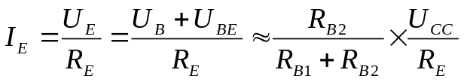

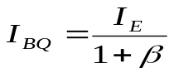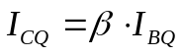

根据定理可得输出回路方程


2．4动态分析
由分压式偏置放大电路图A可得交流通路如图C所示及微变等效电路如图D所示

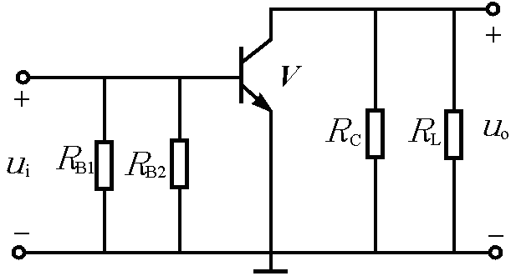
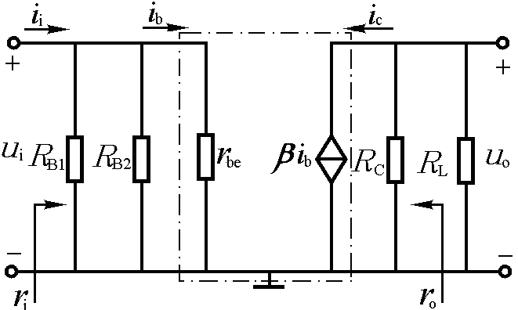
图C 分压式偏置电路的交流通路 图D 分压式偏置电路的交流微变等效电路
（1）电压放大倍数K
输入电压 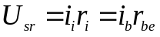 输出电压 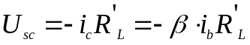
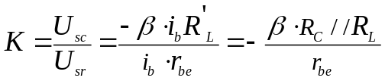

（2）输入电阻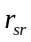 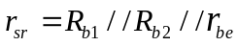
（3）输出电阻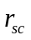 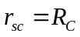

设计举例：
要求设计一个工作点稳定的单管放大器，已知放大器输出端的负载电阻RL=6KΩ，晶体管的电流放大系数β=50，信号频率f=KH z,电压放大倍数K≥100，放大器输出电压的有效值U_{SC} ≥ 2.5V。
(1) 电路结构采用工作点稳定的典型电路。
(2) 由于设计要求满足一定的输出幅度，所以采用图解法来设计是比较方便的。具体如下：
按设计要求，输出的电压峰值
考虑留有一定的余量，按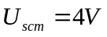设计。因此，输入电压的峰值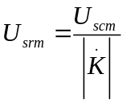
按设计要求=100设计，所以

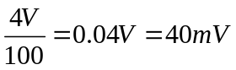
如果集电极静态电流选在（1--2）mA，晶体管的输入电阻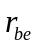近似按1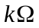估计，则基极电流的峰值
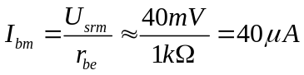
已知β=50，所以集电极的峰值电流
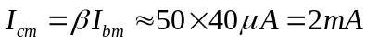
根据设计指标明确提出了和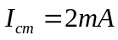的要求以后，就可以在晶体管的输出特性曲线上（如果手头没有特性曲线，也可以直接在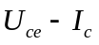的坐标系上）画出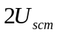和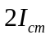所规定的一个矩形，见
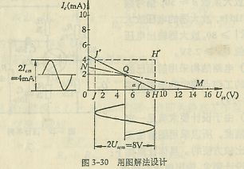 图E
考虑到晶体管有1V左右的饱和压降，对硅管可以忽略不计，所以矩形的垂直边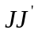选在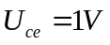的地方，矩形的下底边JH选在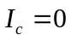的横轴上。显然，通过矩形的两个顶点H和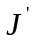所画的对角线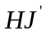就应该是满足输出幅度和放大倍数要求的一条交流负载线。而通过交流负载线斜率的计算，就可以确定放大器输出端的总负载电阻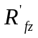，即
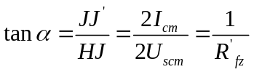
所以
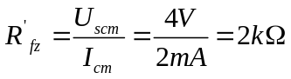
已知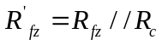，而且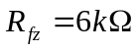，所以
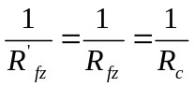
或 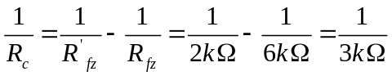
也就是说，为满足输出幅度和放大倍数的要求，应选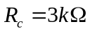。
（3）根据工作点稳定的条件（3-19），即
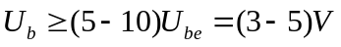 （硅管）
所以选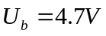。
因为根据静态工作点最好选在交流负载线的中点的道理，在图E上已经确定了静态工作点Q，即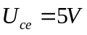，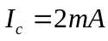。所以电阻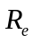也可以确定下来了。
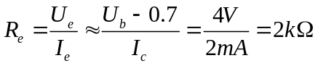
既然，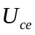，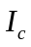，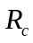，都已确定下来，就具备了选择电源电压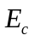的充分条件，既要满足输出幅度、工作点稳定等几方面的要求，又不宜选得太大，以免对电源设备和晶体管的耐压提出过高而又不必要的要求。由于
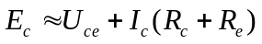
所以
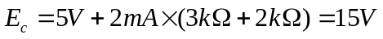
考虑到设计过程中，对输出幅度和放大倍数等方面都已留有余量，所以就选15V。
（4）又根据工作点稳定的另一个条件（3-18），
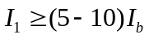
已知
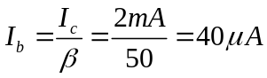
所以选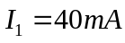。据此就可以确定基极的偏置电阻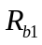和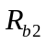。根据图F，

近似认为
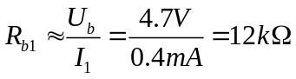
同理，
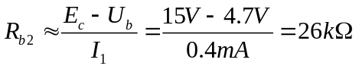
实选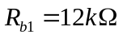，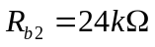。
（5）晶体管集电极的耗散功率可按静态值来估算
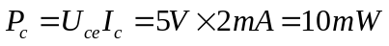
所以选高频小功率硅管9013[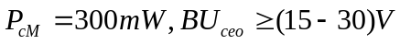]，或均可。
（6）耦合电容和一般选几十微法，射极旁路电容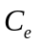一般选100微法左右。

3. 射极输出器

1. 射极输出器的特点及电路的引出

一个放大器常常不仅希望输入级有较高的输入电阻，而且还希望输出级具有较低的输出电阻。以便减轻对前一级的影响和负担以及提高推动负载的能力。前面介绍的具有负反馈的共射电路，虽然提高了输入电阻，但其输出电阻大体上仍同没有反馈的共射电路一样，大约等于集电极电阻RC ,因此为了进一步减小输出电阻，共射电路还需要改进。
如果把集电极的电路（即共发射极电路）改接成发射极输出的电路，如图a所示，

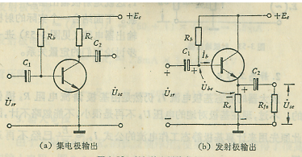 图a

这样输出电压不就直接反馈到输入端来了？这样的电路输出电阻是不是也能够减小呢？回答是肯定的。在图a（b）中。

由于， ① 所以当负载波动时，电压负反馈的过程如下：
说明负载波动所造成的输出电压的变化在发射极输出的电路中也大大减小了，换句话讲，发射极输出电路的输出电阻可以大大减小。
在图a（b）中，输出电压取自晶体管的发射极，所以取名为射极输出器。根据电路图不难看出，射极输出器由于发射极接有电阻 ，它的输入电阻也可以有大幅度的提高。而根据输入回路的情况，即①式所表达的输出电压与输入电压的关系。
可见射极输出器的输出电压总是略小于其输入电压，换句话讲，它的电压放大倍数总是略小于1。
输入电阻很高、输出电阻很小以及电压放大倍数略小于1，这就是射极输出器的一个概貌。
2 静态工作点
放大器的静态基极电流仍然是由基极偏流电阻提供的。不过，现在基极对地的电压不再是很小，不能忽略不计，因此原先用来计算基极静态工作电流的公式已经不再适用。

一般情况下，总有 ， 所以 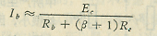②
这一个公式再一次说明，由于基极回路的电流IB比发射极回路的电流Ie要小（β+1）倍，因此如果要把发射极电阻Re完全折合到基极回路上去，即认为流过它的电流也是IB，那么折合过来的电阻应当比Re大（β+1）倍 。换句话说，基极回路的总电阻由两个电阻串联组成，一个是偏流电阻，另一个是折合到基极回路这一边来的发射极电阻，即（β+1）Re，所以电源Ec除以基极回路的总电阻，就可以求出基极的静态工作电流。在图b的射极输出器中
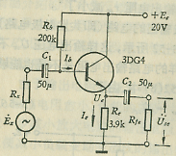 图b
Ec=20V，Rb=200K，Re=3.9K，设β=60，如果忽略Ube，代入公式②，即得：
基极静态电流 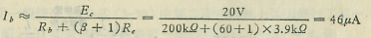
发射极电流
发射极电压
管压降

为了计算射极输出器的输入电阻，图b（b）画出了它的交流等效电路。
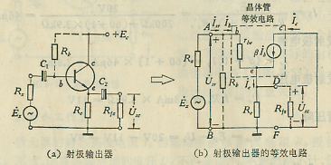图c
由于集电极直接接电源，所以对交流信号来说，集电极相当于接地。换句话说，从交流等效电路来看，放大器的输入回路和输出回路均以晶体管的集电极为其公共点，因此射极输出器又叫做“共集电极放大电路”。
暂不考虑负载电阻和基极偏流电阻的影响，所以在图上都画成了虚线。
根据图c（b）可以写出输入回路的关系。
在不考虑Rb的情况下，输入电流，因此这时放大器的输入电阻
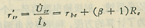
这个式子的意思是很明显的，在暂不考虑Rb的情况下，从射极输出器的输入端AB两点看进去的输入电阻应该是Rbe和（β+1）Re这两个电阻的串联。所以是（β+1）Re而不是Re，就是因此基极电流比发射极电流小β倍，因此如果要将完全折合到基极回路来，就必须增大倍（β+1）。
以图b为例 ：Ec=20V，Rb=200K，Re=3.9K，β=60，Ie=2.8mA
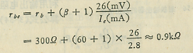

上式说明在暂不考虑基极偏流电阻的情况下，射极输出器的输入电阻近似等于发射极电阻的β倍。 所以射极输出器的输入电阻一般都可以达到几十千欧到几百千欧，比起集电极输出电路（即共发射极电路）的输入电阻提高几十倍到几百倍。
如果像图b那样，射极输出器带有负载，则输出端的等效负载为，因此式应改写为
如果再把基极的偏流电阻考虑在内，则射极输出器实际的输入电阻
≈Rb//rsr≈Rb// RβRL
对于大多数情况来说，认为总是（β+1）≈β，，这时射极输出器的输出电阻近似为
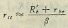
仍以图a为例，设信号源内阻Rx=600Ω，又已知Rbe≈0.9K, β=60, Rb=200K，Re=3.9K，则
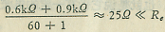

可见，射极输出器确实可以获得很低的输出电阻。

例题 要设计一个射极输出器，负载电阻RL=300Ω，输出电压=2.5V，已知晶体管β=50
（1）算出要求的电压输出范围
由于
设计时，留有一定的余量，考虑，即总的输出幅度（或叫作跟随范围）应为8V
这样，就可以把坐标系上的输出幅度限定下来了。
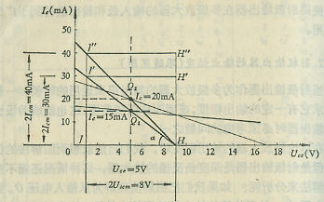图d
但考虑晶体管有1V左右的饱和压降，所以在图d中，标定的输出范围是从到之间。可见，静态工作点已经定了。
- 确定电流输出的范围
由设计要求可以算出负载电流（即输出电流）的峰值
IRL = 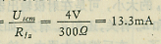
所以，肯定Iem＞IRL，同时要使输出波形不失真，射极的静态电流必须大于IRL，即
第一步，我们选。这样，就可以在图3d上进一步标出射极输出器的静态长作点和电流的变化范围。
因此，根据输出范围所规定的矩形就可以画出射极输出器的交流负载线。根据交流负载线的斜率就可以计算射极输出端的总负载电阻。即
所以Ic选15mA，进一步标出静态工作点Q和Ic电流的变化范围2Icm=30 mA。
因此：
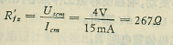
由于 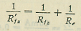
所以 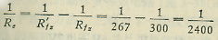
即 Re=2.4K
根据已定的静态工作点和和发射极电阻，即可以确定电源电压
显然，所选电源电压太高了。原因在哪里呢？由于，已知IRL=13.3mA，现在选15mA，所以IRem必然很小，也就是要求Re＞＞RL。 大虽然可以使交流的更多地流到负载电阻上去，即相对地更大些，但是却造成直流的压降过大（如本例题中），因而要求电源电压很高才行。
第二步，根据前面的分析，使Ic=(1.5—2) IRLm比较合适，不宜选得太小。为此我们选20 mA ，重新在图上标出静态工作点和相应的电流变化范围。
重新确定的总负载电阻
RL= 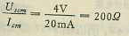
则 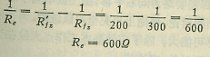

这时 Ec=Uce+IeRe=5V+20 mAΧ0.6K=17V
实际上，按电源的标准化设计，可以选18V，这时电路的其他设计参数都不必更动，唯独使静态工作点沿着横轴的方向右移1V，这就是说令即可。
- 确定基极偏置电阻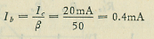

所以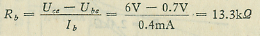
实取 Rb=13K
- 确定晶体管的管型
考虑到晶体管的集电极损耗功率，所以选高频小功率硅管D766C，它的极限参数为。
前两项都可以满足要求，虽然略小一些，但考虑到电流超过只不过引起下降，不致损坏，故还是可行的。
到此为止，电路的设计已经完成，电路和元件参数都标在图3-58的电路图上。
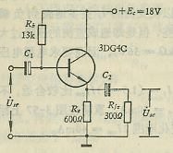
由于 ，所以图b的交流负载线、直流负载线以及工作点都需要略为向右平移，图上就不画了。
根据前面的讨论，理论上也完全可以证明，为了使射极输出器的跟随范围尽可能大，除了应使静态工作点大致在交流负载线中央这一个一般原则以外，应该使Ic=(1.5—2) IRLm
这些都可以作为今后设计射极输出器时的依据。

4、 共基放大电路

除了前面已经详细介绍过的共发射极放大电路和共集电极放大电路（即射极输出器）以外，在一些高频放大电路或其他特殊情况下有时也采用共基极放大电路，如图甲（a）所示。
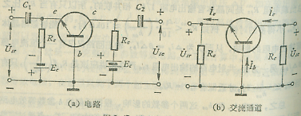 甲
图中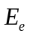和用来给电路设置静态工作点。输入信号经过隔直电容加到晶体管的e-b极之间，而c-b极输出，电路的交流通道如图甲(b)所示，由于输出端和输入端以晶体管的基极为公共端，所以叫共基极放大电路。
在共基极电路中，晶体管的输入电流为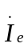输出电流为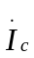，总有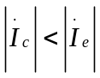，所以电路的电流放大倍数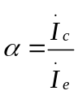总是小于1。但是因为有电压放大作用和功率放大作用，所以仍有实用价值。
例如晶体管的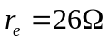，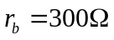，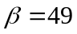，则共射电路中晶体管的输入电阻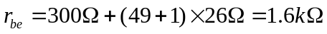
而共基电路中晶体管的输入电阻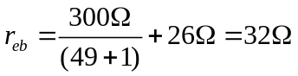
可见，共基电路的输入电阻可以做得极低。
从图3-67还可以看到，共基电路的电流放大倍数虽然小于1，但由于它的输入电阻非常小，所以电压放大倍数大体上与共射电路相同。
最后，由于共基接法时的晶体管截止频率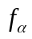比共射接法时的截止频率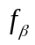高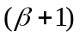倍 ，即